ДЕПАРТАМЕНТ ОБРАЗОВАНИЯ и науки БРЯНСКОЙ ОБЛАСТИ

ГОСУДАРСТВЕННОЕ БЮДЖЕТНОЕ профессиональное ОБРАЗОВАТЕЛЬНОЕ УЧРЕЖДЕНИЕ
«КОМАРИЧСКИЙ МЕХАНИКО – ТЕХНОЛОГИЧЕСКИЙ ТЕХНИКУМ»

внеклассное мероприятие
по математике
«математический каламбур»

Подготовила: преподаватель математики Коровина А.А.

2016

Внеклассное мероприятие «Математический каламбур»
Цель:
1. Привить интерес к предмету.
2. Развить интеллектуальную культуру средствами математики.
3. Воспитание самостоятельности, чувства ответственности, коллективизма.
Оформление:
Презентации на экране.
Правила игры. В игре участвуют две команды 1 курса группы №7 и №ТМ-1 по 5 человек в каждой. Команды заранее придумывают себе названия и девизы, а также отличительные знаки.
Ход мероприятия:
Ведущий: Здравствуйте, ребята. Мы рады приветствовать всех собравшихся в этом кабинете. Приветствуем всех, кто любит математику, кто занимается и увлекается математикой. Сегодня мы с вами проведем необычный урок математики – игра «Математический каламбур». (слайд 1,2)
Стихотворение «Слово о математике».
Почему торжественность вокруг?
Слышите, как быстро смолкла речь?
Это о царице всех наук
Начинаем мы сегодня речь.
Не случайно ей такой почет.
Это ей дано давать ответы,
Как хороший выполнить расчет
Для постройки здания, ракеты.
Есть о математике молва,
Что она в порядок ум приводит,
Потому хорошие слова
Часто говорят о ней в народе.
Ты нам, математика, даёшь
Для победы трудностей закалку,
Учиться с тобой молодёжь
Развивать и волю и смекалку .
И за то, что в творческом труде
Выручаешь в трудные моменты,
Мы сегодня искренне тебе
Посылаем гром аплодисментов.

Мы приглашаем для участия две команды 1 курса. Давайте с ними познакомимся поближе.(слайд 3)
- Представление команд.
Внимание… Команда "СИНУС", капитан команды…
И команда "КОСИНУС", капитан команды…
- Представление жюри.
- Конкурсы.
1 конкурс: Разминка. Логические задачи. (слайд 4-13)
Каждый правильный ответ приносит вам 1 балл.
- Отгадайте ребусы.
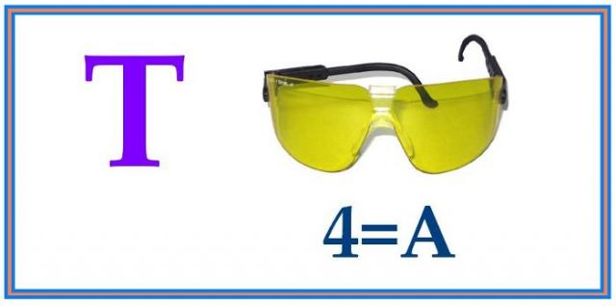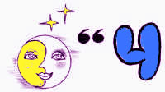
- Человек делает так, чтобы он включился, но когда он включается, человек его сразу отключает. (будильник)
- Что показывают часы, когда они бьют 13 раз? (пора в ремонт)
- Где на Земле самые длинные сутки? (везде одинаковы)
- Когда мы смотрим на 2, а говорим 10? Что это? (минутная стрелка)
- Три человека ждали поезда три часа. Сколько времени ждал каждый? (три часа)
- Что будет, когда попугаю исполнится 100 лет? (Пойдет 101-й)
- Какой год продолжается всего один день? (новый)
2 конкурс : Гонка за лидером. (слайд 14-16)
Конкурс оценивается 5 баллов.
«Заполните пирамиду»
Подставьте недостающие числа в пустые ячейки пирамиды с условием, что число в каждом кирпичике каждого ряда (кроме последнего) равно сумме чисел нижних двух кирпичей. Например: К = Е + Ж
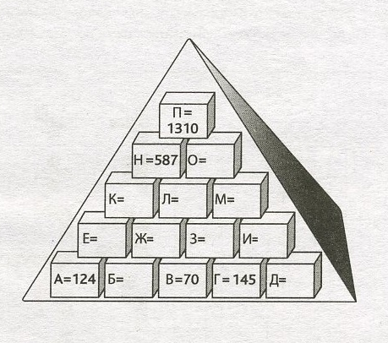

3 конкурс: Художники. (слайд 17)
Конкурс оценивается 5 баллов.
Команде необходимо нарисовать картину, используя только математические фигуры, символы, знаки, цифры и т.д.
Игра для зрителей: Геометрические слова. (слайд 18-19)
Пользуясь подсказками в скобках, отгадайте сами слова и названия геометрических фигур, которые в них «вписались».
Точка, луч, угол, куб.
ВЫ _ _ _ _ _ (Конструктивный элемент одежды).
_ _ _ НИК (Стрелок из старинного оружия).
ТРЕ _ _ _ _ КА (Старинный форменный головной убор).
_ _ _ ЫШКА (Сосуд для «хранения» денег).
ФОР _ _ _ _ _ (Часть окна)
С _ _ _ АЙ (Происшествие)
ИЗ _ _ _ ИНА (Изгиб реки)
ТРЕ _ _ _ _ ЬНИК (Геометрическая фигура)
_ _ _ ОК (Спортивный приз)
_ _ _ НИР (Подвижное соединение деталей механизма)
4 конкурс: Блиц – турнир команд (слайд 20)
В этом конкурсе надо как можно быстрее отвечать на мои вопросы (вам дается 1 минута). Каждый правильный ответ приносит вам 1 балл. Готовы? Внимание!
Вопросы для первой команды:
- 1% от 1 000 рублей? (10 руб)
- Единица скорости на море? (узел)
- Большой любитель чужих секретов в Интернете? (хакер)
- Математик, именем которого названа теорема, выражающая связь между коэффициентами квадратного уравнения? (Виет)
- Книзу летит капельками, а кверху – невидимкою. (вода)
- Фигура, образующаяся при пересечении двух прямых? (угол)
- Результат математического действия? (ответ, решение)
- Я увидел свой портрет, отошел – портрета нет. (зеркало)
- Иногда эту глобальную систему называют Сетью … (Интернет)
- Как называется утверждение, принимаемое без доказательств? (аксиома)
- Дерево даешь – съедает, от воды же умирает. (огонь)
- Раздел геометрии, изучающий свойства фигур в пространстве? (стереометрия)
Ведущий 2: А теперь вопросы второй команде, готовы? Тогда начали:
- Как называется сотая часть числа? (процент)
- Назовите единицу массы драгоценных камней? (карат)
- Игрок-профессионал и ценитель компьютерных игр. (геймер)
- Основная часть Интернета – Всемирная … (паутина)
- Угол, на который поворачивается солдат по команде "кругом"? (180°)
- Над водою – ушко, под водою брюшко. (айсберг)
- Направленный отрезок? (вектор)
- Древнегреческий математик, астроном, философ, именем которого названа теорема об отрезках, лежащих на двух прямых, пересекаемых параллельными прямыми? (Фалес)
- К дальним селам, городам
кто идет по проводам?
Светлое величество!
Это … (электричество)
- Как называется утверждение, требующее доказательств? (теорема)
- Ты за ней – она от тебя,
Ты от неё – она за тобой. (тень)
- Раздел геометрии, изучающий свойства фигур на плоскости? (планиметрия)
5 конкурс: Угадай ученого. (слайд 21-26)
Каждый правильный ответ приносит вам 1 балл.
- Его называют «отцом современной алгебры». Адвокат по профессии он был всесторонне образованным человеком, хорошо знал древние языки, астрономию. Но истинным призванием для него была математика. Увлеченный математической задачей, он мог работать над ней иногда по трое суток без еды и сна. Создал алгебраические формулы. О двух из них можно сказать стихами: «Умножишь ты корни – дробь уж готова? В числителе c, в знаменателе a. А сумма корней тоже дроби равна. Хоть с минусом дробь, что за беда! В числителе b, а в знаменателе a.
О каком ученом идет речь?
(Франсуа Виет родился в 1540 году на юге Франции в небольшом городке Фантене-ле-Конт.
Виет первым стал обозначать буквами не только неизвестные, но и данные величины. Тем самым ему удалось внедрить в науку великую мысль о возможности выполнять алгебраические преобразования над символами, т. е. ввести понятие математической формулы. )

- Он покинул свой родной остров Самос в Эгейском море в знак протеста против тирании правителя и уже в зрелом возрасте (по преданию в 40 лет) появился в греческом городе Кротоне на юге Италии, где образовал со своими последователями тайный союз, игравший немалую роль в жизни греческих колоний в Италии. Члены союза узнавали друг друга по звездчатому пятиугольнику – пентаграмме. И этому ученому приписывается высказывание: «Все есть число».
(Пифагор Самосский (570 — 490 гг.до н. э.) — древнегреческий философ и математик, создатель религиозно-философской школы пифагорейцев.)
- Этот ученый погиб в год падения Сиракуз от руки римского легионера. Царь Герон поручил ему проверить чистоту золотой короны. Ученый выполнил задачу при помощи найденного им закона выталкивающей силы. В момент открытия он воскликнул: «Эврика!», т.е. «Нашел!».
Ему принадлежат крылатые слова: «Дайте мне точку опоры, и я поверну Землю.» О ком идет речь? (Архимед (287— 212гг. до н. э.)
- Первое знакомство с математикой у этого ученого произошло в 8 лет.
Случилось так, что стены детской комнаты этого ученого были оклеены лекциями по математике известного академика Остроградского. Так состоялось первое знакомство с высшей математикой. От долгого ежедневного созерцания формулы так и врезались в память. Так открылся чудесный мир науки высшей и таинственной для этого математика. У какого ученого интерес к науке развили «обои»?
(Ковалевская Софья Васильевна (1850–1891), русский математик. Родилась 3(15) января 1850 в Москве, в семье артиллерийского генерала Корвин-Круковского.)

- Этому ученому принадлежит открытие новой эпохи в математике. Этот ученый создал математический анализ, тем самым открыл новую эпоху в математике. Ему принадлежат слова, сказанные им в Англии во время бушевавшей чумы в 1665г., когда пришлось ему уединиться на своей ферме в Вулсторпе: «Чумные каникулы затянулись почти на два года. Я в то время был в расцвете сил и думал о математике и философии больше, чем когда-либо позже». (Исаак Ньютон (1643-1727г.))
- Главная заслуга этого ученого заключается в том, что он разработал и создал аналитическую геометрию, в которой геометрические задачи переводятся на алгебраический язык методом координат. Кроме того, он предложил неизвестные обозначать латинскими буквами x,y,z, коэффициенты – буквами а,в,с, степени – в виде x2,y3,a7 и т.д. Ему принадлежит
теорема алгебры: «Число корней любого алгебраического уравнения равно его степени». Какому ученому мы обязаны системой координат?
(Декарт Рене родился 31 марта 1596 в Лаэ (ныне Лаэ-Декарт) в провинции Турень (на границе с Пуату) в семье мелкопоместного дворянина Иоахима Декарта, советника парламента Бретани.)

Ведущий : И в заключении хотелось бы закончит наш встречу словами:
Запомни, что Гаусс всем сказал
Наука математика - царица всех наук.
Не зря, поэтому он завещал -
Творить в огне трудов и мук.
Безмерна роль её в открытии законов,
В создании машин, воздушных кораблей
Пожалуй, трудно нам пришлось бы без Ньютонов
Каких дала история до наших дней
Пусть ты не станешь Пифагором,
Каким хотел бы может быть
Но будешь ты рабочим, иль ученым
И будешь честно Родине служить.
Ведущий 2: Мы благодарим Команды за участие. (слайд 27)
Ведущий 1: Мы благодарим зрителей за поддержку.
Ведущий 2: Мы благодарим жюри за честный суд.
До свидания, до новых встреч!

